VOTO DISIDENTE DEL COMISIONADO JOSÉ GUADALUPE LUNA HERNÁNDEZ EN LOS RECURSOS DE REVISIÓN 04656/INFOEM/IP/RR/2018 Y 04657/INFOEM/IP/RR/2018 ACUMULADO.

Índice
I. De los Requerimientos. 2
II. Del estudio del asunto 4
III. De los Datos Personales. 8
IV. Del Consentimiento 9
V. Conclusión. 12

- He concurrido con mi voto disidente de la presente resolución emitida por el Pleno del Instituto de Transparencia, Acceso a la Información Pública y Protección de Datos Personales del Estado de México y Municipios, en su Octava sesión ordinaria de fecha veintisiete (27) de febrero de dos mil dieciocho, en los recursos de revisión promovidos por ------------------------- en contra de la Universidad Politécnica del Valle de Toluca, procedimientos a los que se les asignó el número de expediente 04656/INFOEM/IP/RR/2018 y 04657/INFOEM/IP/RR/2018.

- Por los motivos y las razones de hecho y de derecho que se señalan a continuación y en términos de lo señalado por el artículo 14 fracción XI del Reglamento Interior del Instituto de Transparencia y Acceso a la Información Pública del Estado de México y Municipios formulo el presente voto disidente.

- Al presentar este voto disidente deseo manifestar lo que en su momento señalé durante la discusión de esta resolución en el Pleno de este órgano Garante, especificando que no comparto la decisión adoptada por la mayoría de los Comisionados integrantes del pleno, en el sentido de la resolución del recurso de revisión al rubro indicado.

I. De los Requerimientos.

- Primeramente debemos partir del hecho de que el particular está interesado en acceder a la evidencia de la convocatoria realizada de torneos internos para integrar a los equipos representativos en los interpolitécnicos dos mil diecinueve, así como de las cédulas arbitrales de dichos torneos internos.

- En respuesta, se refirió que tras una búsqueda exhaustiva y razonable no posee, ni generó convocatorias de torneos internos ni de cédulas arbitrales, y a su vez adjuntó los oficios proporcionados como respuesta al requerimiento informativo, por parte de la Jefa de Departamento de Vinculación y Extensión de la Universidad y la ponencia que resolvió el recurso de revisión validó dicha respuesta.

- Es de señalar que, lo que se pretende conocer es solo convocatorias de torneos internos y cédulas arbitrales de la Universidad en comento, pero se observa que no se registró en el Sistema de Acceso a la Información Mexiquense (SAIMEX) que el Titular de la Unidad de Transparencia, haya realizado el requerimiento de la información a todas las áreas que de acuerdo a sus facultades pudieran tener la información solicitada, como a continuación se ilustra:

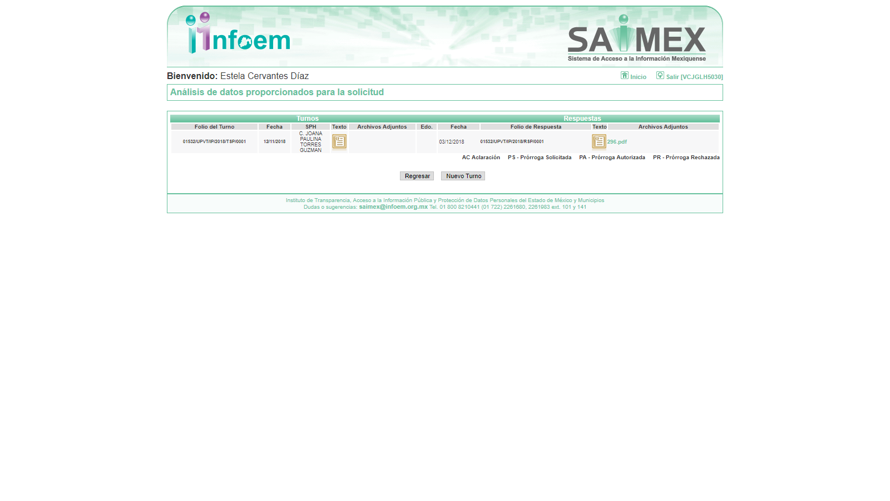
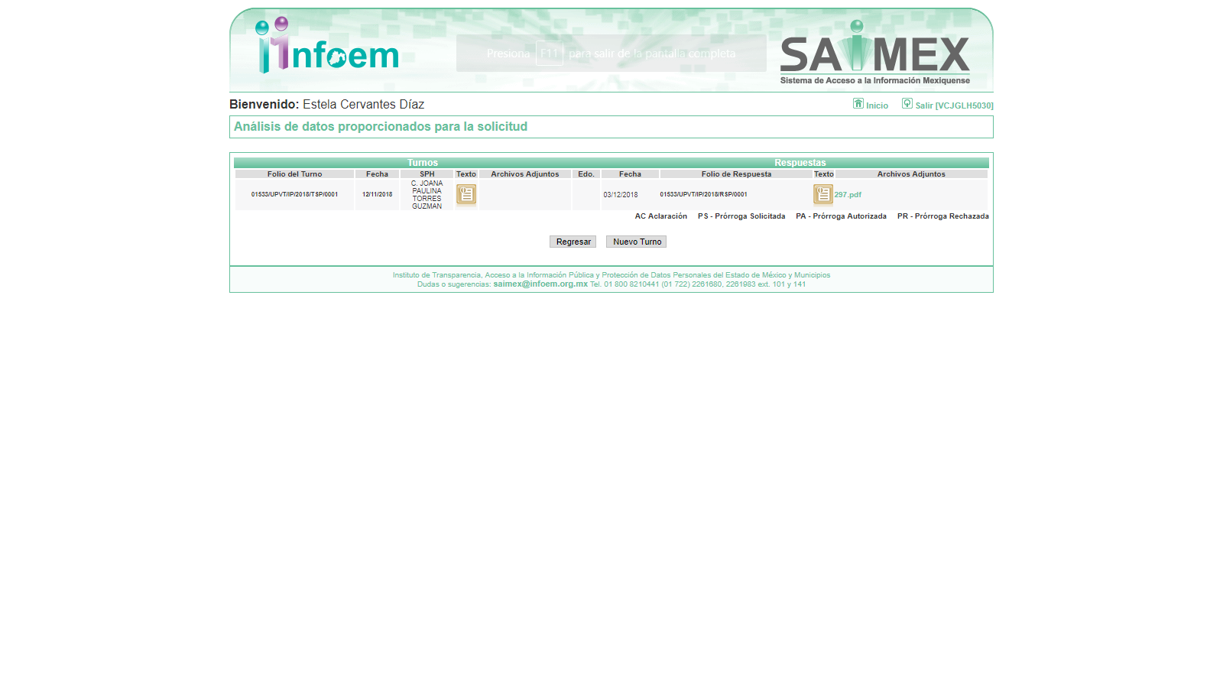

- No se omite mencionar que para tener certeza de que efectivamente se hizo el esfuerzo de buscar en los archivos de cada una de las áreas competentes era necesario requerirse la información a cada una de ellas, sin embargo ello no se realizó y se hace constar que el SUJETO OBLIGADO al responder sin haber recibido información alguna de su servidor público habilitado y sin requerir a las demás áreas competentes, a todas luces hace nugatorio el Derecho de Acceso a la Información Pública.

- Es decir no se está requiriendo a todas las áreas competentes para integrar las respuestas respectivas que a derecho correspondía por lo que se aprecia que no se realizó una búsqueda exhaustiva, es decir, no se tomaron las medidas necesarias para localizar la información de conformidad con el artículo 169 fracción I de la Ley de Transparencia y Acceso a la Información Pública del Estado de México y Municipios que a la letra dispone:

Artículo 169. Cuando la información no se encuentre en los archivos del sujeto obligado, el Comité de Transparencia:
- Analizará el caso y tomará las medidas necesarias para localizar la información;
(…)

- En otras palabras, se está incumpliendo con la normatividad vigente toda vez que, el artículo 53 de la Ley de Transparencia y Acceso a la Información Pública del Estado de México y Municipios señala esencialmente que las Unidades de Transparencia deberán garantizar el Derecho de Acceso a la Información mediante un procedimiento interno que asegure la mayor eficiencia en la gestión de las solicitudes de acceso a la información como lo es recibir, tramitar y dar respuesta a las solicitudes de acceso a la información.

- Robustece lo anteriormente expuesto el artículo 162 de la Ley de Transparencia y Acceso a la Información Pública del Estado de México y Municipios, que a la letra dispone:

Artículo 162. Las unidades de transparencia deberán garantizar que las solicitudes se turnen a todas las Áreas competentes que cuenten con la información o deban tenerla de acuerdo a sus facultades, competencias y funciones, con el objeto de que realicen una búsqueda exhaustiva y razonable de la información solicitada.

- De ésta manera el SUJETO OBLIGADO, a través de su Unidad de Transparencia, debió requerir a todas y cada una de las áreas competentes así como a los servidores públicos habilitados en donde pudiera obrar la información solicitada.

- Entendiéndose como Servidor Público Habilitado a la “Persona encargada dentro de las diversas unidades administrativas o áreas del sujeto obligado, de apoyar, gestionar y entregar la información o datos personales que se ubiquen en la misma, a sus respectivas unidades de transparencia; respecto de las solicitudes presentadas y aportar en primera instancia el fundamento y motivación de la clasificación de la información” de conformidad con el artículo 3 fracción XXXIX de la Ley de Transparencia y Acceso a la Información Pública del Estado de México y Municipios.

- Por ello al no requerirse a todas las áreas competentes lo que está haciendo el SUJETO OBLIGADO es actuar de manera deficiente, y la ponencia resolutora está confirmando dicha respuesta como válida, por lo que es menester reiterar que es obligación de todas las autoridades, promover, respetar y garantizar los derechos humanos, entre ellos el de acceso a la información pública, por lo que las respuestas imprecisas o incompletas generan una afectación inicial susceptible de ser reparada mediante el recurso de revisión, situación que en la resolución indicada al rubro no ocurrió.

- Dicho de otra manera, no se puede confirmar una respuesta que a todas luces está negando la entrega de la información, máxime el SUJETO OBLIGADO manifestó expresamente que tras una búsqueda exhaustiva y razonable no encontró la información solicitada sin realizar los requerimientos necesarios a las áreas competentes, afectando el derecho de acceso a la información pública del particular, ya que con eso no se podría otorgar seguridad y certeza jurídica de que efectivamente se realizó.

- En este sentido, el Comisionado Ponente en la resolución que fue aprobada por la mayoría, contempló confirmar la respuesta en virtud de que a su consideración “la búsqueda de la información se llevó a cabo en el área que por sus atribuciones podría contar con los documentos requeridos por el Particular.

- Por tal motivo no concuerdo con la postura adoptada en el sentido de la resolución del pleno, dado que el registro de requerimientos en la página correspondiente a la plataforma del Sistema de Acceso a la Información Mexiquense (SAIMEX), no fue suficiente para acreditar una búsqueda exhaustiva y razonable en todas las áreas en donde pudiera obrar la información.

- Además el SUJETO OBLIGADO al publicar información en redes sociales y no así en su página oficial no cumple con el principio de accesibilidad porque no adopta las medidas necesarias para asegurar que las personas en condiciones de vulnerabilidad puedan ejercer en forma independiente, los derechos humanos de acceso a la información y protección de datos personales en igualdad de condiciones con las demás, sin que sea obstáculo para ello el entorno físico, la información, las comunicaciones, incluidos los sistemas y las tecnologías de la información, así como las telecomunicaciones y otros servicios e instalaciones abiertos al público o de uso general, tanto en zonas urbanas como rurales.

V. Conclusión.

- Bajo ese tenor concluyo que es deber de los Sujetos Obligados agotar todas las medidas necesarias, a fin de dar certeza de los actos que se están realizando, sin vulnerar el derecho al acceso de la información de los particulares.

JOSÉ GUADALUPE LUNA HERNÁNDEZ
COMISIONADO
(Rúbrica)

JGLH/ECD

